Перчатки латексные, диагностические смотровые, нестерильные
Без разделения на правую и левую руку.
Размеры: S/M/L

Перчатки MiniMax смотровые латексные нестерильные
Производство: Россия
Перчатки смотровые нестерильные опудренные гладкие. MiniMax предназначены для обследования пациентов и диагностических манипуляций.
Особенности и преимущества:
нежная и эластичная структура перчатки не вызывает усталости кисти даже при длительном использовании;
опудрены модифицированным кукурузным крахмалом, который способствует легкому надеванию перчатки, абсорбирует пот и протеины, находящиеся в латексе, чем значительно снижает аллергенность перчатки;
гладкая рабочая поверхность обеспечивает высокую тактильную чувствительность кончиков пальцев;
плоская форма, без разделения на правую и левую руку, удобна для быстрой смены перчаток при большом потоке пациентов;
крага заканчивается валиком, который предотвращает скатывание перчатки.
Технические характеристики:
Длина - 240 мм
Толщина - 0,12-0,13 мм
Размеры:
S (6-7 маленькие)
M (7-8 средние)
L (8-9 большие)
Срок хранения: 5 лет
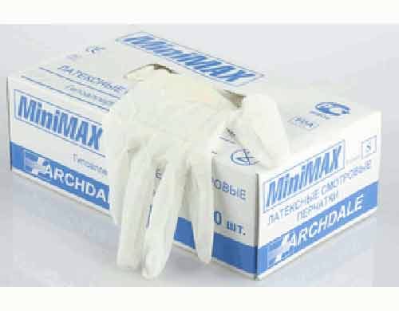
Перчатки SFM латексные смотровые нестерильные
Производитель: SFM Hospital Products GmbH (Германия)
Медицинские перчатки предназначены для повседневного использования во время обычных обследований и диагностики.
Характеристики:
неанатомическая форма (без разделения на правую и левую руки)
белые полупрозрачные из натурального латекса
хорошо облегают руку
равномерно припудрены модифицированным кукурузным крахмалом USP XX1
гипоаллергенны
герметичность в соответствии с нормами AQL 1,5
соответствуют ГОСТу Р 52239-2004
длина 245 - 250 мм
толщина 0,14 - 0,18 мм
Размеры: S (малый), M (средний), L (большой)
Упаковка: 50 пар в упаковке, 500 пар в транспортной коробке.

